调整前：
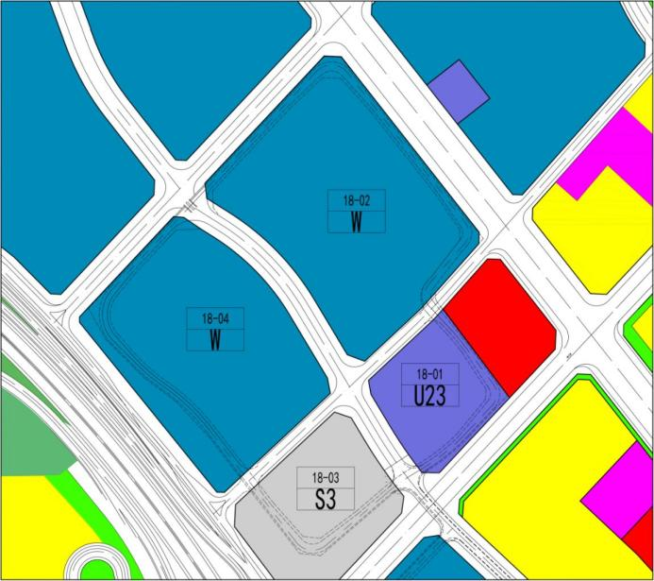
调整后：
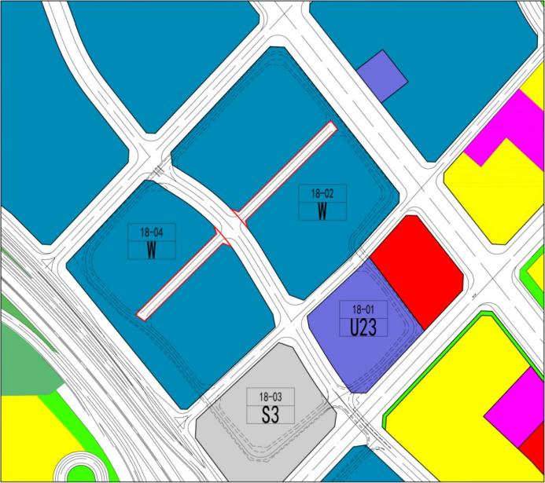
 | 地块编号 | 用地代码 | 用地性质 | 用地面积 | 容积率 | 配套设施项目名称 | 备注
调整前 | 18-02 | W | 物流仓储用地 | 62554 | 1.5-2.5 | - | 现状旧村搬迁（规划改变其用地性质）
调整前 | 18-04 | W | 物流仓储用地 | 54950 | 1.5-2.5 | - | 规划
调整后 | 18-02 | W | 物流仓储用地 | 59418 | 1.5-2.5 | - | 现状旧村搬迁（规划改变其用地性质）
调整后 | 18-04 | W | 物流仓储用地 | 52180 | 1.5-2.5 | - | 规划
调整后 |  | S | 城市道路用地 | 5906 | - | - | 规划

